Applications Type :
Régulation de températures vannes grand DN (DN150…300)
Vanne de mélange / vanne diviseuse
Vanne de dérivation / commutation / change-over
Vanne d'isolement

Principe de fonctionnement :

Vanne 3 voies
Le circuit est équipée d'une vanne 3 voies papillon de régulation.
Les vannes papillon utilisées sont étanches classe A pour éviter tout taux de fuite. Cette étanchéité est garantie dans le temps grâce au moteur qui vient adapter son point de fermeture à l'usure du joint EPDM.
Les vannes papillons utilisées sont adaptées aux application de régulation grâce à une caractéristique égal pourcentage jusqu'à 60% d'ouverture.
Les moteurs sont adaptés pour un usage extérieur: protégés contre les UV, IP66, protection contre la condensation par un réchauffeur intégré autonome et une entretoise isolante entre la vanne et le moteur.
Un indicateur de position facilement visible facilite les activités de maintenance.
La V3V papillon peut être installée en mélange, en division, en dérivation ou en isolement.

Vanne 2 voies
Chaque générateur / circuit est équipée d'une vanne 2 voies papillon d'isolement.
Les vannes papillon utilisées sont étanches classe A pour éviter tout taux de fuite. Cette étanchéité est garantie dans le temps grâce au moteur qui vient adapter son point de fermeture à l'usure du joint EPDM.
Les moteurs sont adaptés pour un usage extérieur: protégés contre les UV, IP66, protection contre la condensation par un réchauffeur intégré autonome et une entretoise isolante entre la vanne et le moteur.
Un indicateur de position facilement visible facilite les activités de maintenance.
La V2V papillon peut être utilisée pour sa fonction d'isolement, mais aussi de régulation grâce à sa caractéristique égal pourcentage jusqu'à 60% d'ouverture.

Détail du produit:

- Vanne 3 voies papillon D7..WL/BAC :
  - Vanne papillon corps fonte, papillon inox 304
  - Etanche classe A selon la norme EN12266-1
  - Caractéristique égal pourcentage (0…60%)
  - Température de fluide -20…+120°C
  - Δps fermeture = 12 bar
  - Δpmax = 3 bar
  - Moteur multi tensions 24V/230V, proportionnel 0-10V
  - Vitesse 35s
  - Puissance absorbée 20W max en rotation
  - IP66/67
  - Début et fin de course inclus
  - Indicateur visuel de position
  - Paramétrage via NFC
  - Communication BACnet ou Modbus (RS485)

Marque : Belimo ou techniquement équivalent
Type : Vanne 3 voies papillon D7…WL/BAC

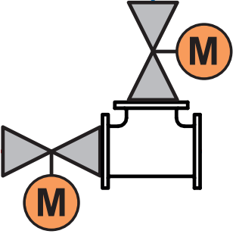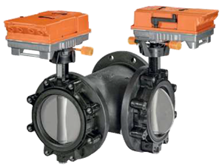

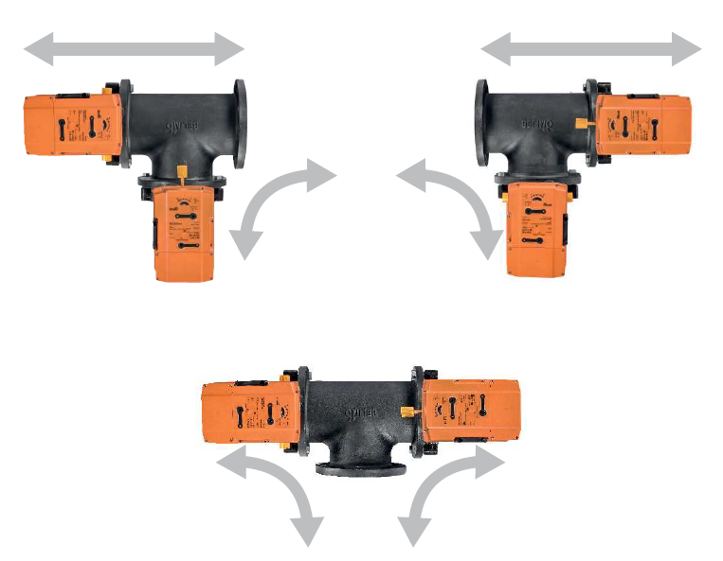

- Vanne 2 voies papillon D6..WL / PRCA :
  - Vanne papillon corps fonte, papillon inox 304
  - Etanche classe A selon la norme EN12266-1
  - Caractéristique égal pourcentage (0…60%)
  - Température de fluide -20…+120°C
  - Δps fermeture = 12 bar
  - Δpmax = 3 bar
  - Moteur multi tensions 24V/230V, proportionnel 0-10V
  - Vitesse 35s
  - Puissance absorbée 20W max en rotation
  - IP66/67
  - Début et fin de course inclus
  - Indicateur visuel de position
  - Paramétrage via NFC
  - Communication BACnet ou Modbus (RS485)

Marque : Belimo ou techniquement équivalent
Type : Vanne 2 voies papillon D6…WL / PRCA

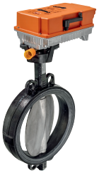

Schéma hydraulique
Exemple : Cascade de chaudières et groupes froids
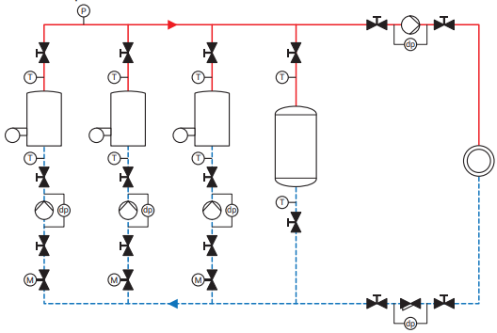

Exemple : Bypass de tour de refroidissement

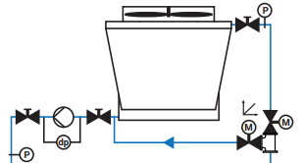

Exemple : Démarrage de groupes froids
